Entdecke Linz

Thomas Stöger, Thomas Felber

## Raiffeisen Arena

Treffpunkt, Thema: Sport & Kultur

## Auf der Gugl/Froschberg

große Einfamilienhäuser, Hitlerbauten, verdichteter Wohnpark, Hochhaus

## durch den Bauernbergpark

Erholungsgebiet inmitten der Stadt

## typische Stadt/Wohnblöcke

städtisch, Erholung in den Innenhöfen

## Kultur

z.B. Landestheater

## bis zur Landstraße

Innenstadt, Kultur, Dienstleistungsgewerbe, Treffpunkt, kein/wenig Wohnraum?

Genaue Route mit Stationen und Straßennamen

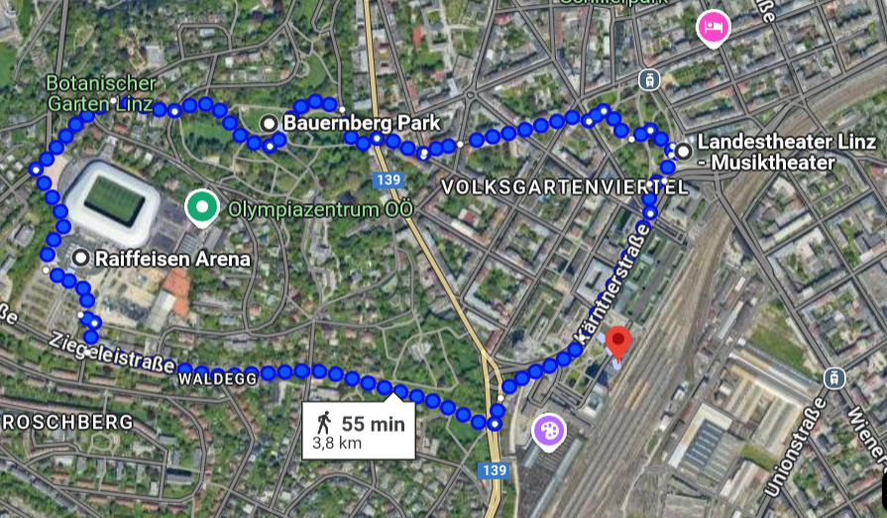

* Start um 9:30 Uhr am HBF
* Buslinie 19/27/46 (bevorzugt 46) um 9:30 Linz HBF-Linz/Donau Stadion ca 10 min
* 1. Station Raiffeisenarena ca 30 min
* Fußweg über Roseggerstraße / Auf der Gugl ca 10 min
* 2. Station Einfamilienhäuser, Hitlerbauten etc. ca 20 min
* Fußweg Bernadissenstraße ca 10 min
* 3. Station Bauernbergpark ca 15 min
* Fußmarsch über Tegetthoffstraße und Gärtnerstraße Richtung Volksgarten ca 15 min
* 4. Station Landestheater am Volksgarten ca 15 min
* Fußweg zurück zum HBF ca 10 min
* Ende des Rundgangs um ca 11:45 Uhr

1. Station:  
   öffentliche Dienstleistung (Sport) und Verkehrsinfrastruktur
2. Fußweg:  
   Beobachtung Häuser und Umwelt, Straßennetz
3. Station:

Häuser: Unterschiede der Lebensqualität

1. Fußweg:  
   Bernadissenstraße, Umwelt & Straßennetz
2. Station:  
   Umwelt und Lebensqualität im Bauernbergpark
3. Fußweg:  
   Weg durch Stadtgebiet, Vergleich Lebensqualität und Straßennetz zu vorher
4. Station:  
   öffentliche Dienstleistung Landestheater